 นิววิวทัวร์ ใบอนุญาตฯ 51/00474
2/2 อาคารสุนทร ถนนแฮปปี้แลนด์ แขวงคลองจั่น เขตบางกะปิ กรุงเทพฯ 10240.
โทร. 02-733-3996, 02-733-0683, 085-515-4949 โทรสาร. 02-733-3099
E-mail: info@newviewtour.com Website: www.NewViewTour.com

USAAJ2-8BKK ทัวร์ซานฟรานซิโก-ฟิชเชอร์แมนวาลฟ์-ลอสแองเจลิส-ดิสนีย์แลนด์-ลาสเวกัส 8 วัน (BR)

อเมริกาตะวันตก - ลอสแองเจลีส – ลาสเวกัส – ซานฟรานซิโก - ลอสแองเจลิส– ดิสนีย์แลนด์ – โรงถ่ายยูนิเวอร์แซล -ลาสเวกัส –ลอสแองเจลิส
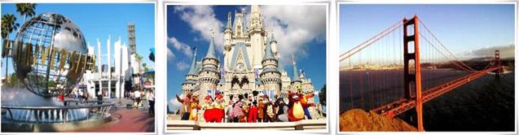

กำหนดการเดินทาง ลูกค้าจัดกรุ๊ปส่วนตัว สามารถกำหนดวันที่เดินทางเองได้
กรุณาติดต่อเจ้าหน้าที่
ราคาติดต่อเจ้าหน้าที่
วันแรกของการเดินทาง  กรุงเทพ ฯ – ลอสแองเจลีส
14.10 น.  พร้อมกันที่สนามบินสุวรรณภูมิ เคาน์เตอร์สายการบินสายการบินอีว่า แอร์ไลน์ BR068
แถว Q / R ประตูทางเข้าที่ 8 จะมีเจ้าหน้าที่คอยต้อนรับและอำนวยความสะดวกให้ท่านก่อนขึ้นเครื่อง(กรุณามาให้ตรงเวลา เนื่องจากกฎของสายการบิน ท่านต้องมาแสดงตัวของท่านเอง)
17.20 น.  ออกจากกรุงเทพฯ สู่ไทเป โดยสายการบินสายการบินอีว่า แอร์ไลน์ BR068
21.45 น. ถึงสนามบินไทเป(แวะเปลี่ยนเครื่องที่ไทเป )
23.55 น. สู่นครลอสแองเจลีส โดยสายการบิน สายการบินอีว่า แอร์ไลน์ BR016
******เดินทางข้ามเส้นเวลาสากล*****
19.25 น. ถึงนครลอสแองเจลิส ผ่านพิธีตรวจคนเข้าเมืองและศุลกากร
ค่ำ  รับประทานอาหารค่ำที่ภัตตาคาร
เข้าพักในโรงแรม  HOLIDAY INN BUENA PARKK หรือเทียบเท่า

วันที่สองของการเดินทาง  ลอสแองเจลีส – (ดีสนีย์แลนด์ )
เช้า  รับประทานอาหารเช้า
 นำท่านสู่บริเวณสวนสนุก ดิสนีย์แลนด์ ดินแดนแห่งจินตนาการและเทพนิยายที่ราชาการ์ตูนวอลท์ดิสนีย์ บรรจงสร้างไว้ ชมหมู่บ้านโจรสลัด (PIRATES OF CARIBBEAN) บ้านผีสิง ล่องเรือในป่าดงดิบหรือจะแวะเข้าไปชมโลกของเด็กน้อยที่น่ารัก ชมตุ๊กตานานาชาติร้องเพลงและร่ายรำจำลองการแต่งกายชุดประจำชาติจากทั่วทุกมุมโลกใน สมอลล์เวิลด์
กลางวัน ( อาหารกลางวันตามอัธยาศัย เพื่อสะดวกในการเที่ยวและเวลาให้คณะเต็มที่ในดิสนีย์แลนด์)
บ่าย  ให้ท่านได้อิสระและสนุกสนานกับเครื่องเล่นต่างๆ ต่อตามอัธยาศัย เช่น ผจญภัยใน อวกาศกับสตาร์ทัวร์ (STAR TOUR) หรือล้อเลื่อนมหาสนุก (MATTERHORN BOBSLED) ตื่นเต้นหวาดเสียวกับการนั่งรถไฟเหาะ (SPACE MOUNTAIN) และช้อปปิ้งเลือกซื้อของที่ระลึกหรือทักทายและถ่ายรูปกับเหล่าตัวการ์ตูนต่างๆอาทิ มิคกี้เมาส์, กุฟฟี่, โดนัลดั๊ค ,ไลออนส์คิง ฯลฯ
ค่ำ  รับประทานอาหารค่ำที่ภัตตาคาร
เข้าพักในโรงแรม  HOLIDAY INN BUENA PARK หรือเทียบเท่า
เช้า  รับประทานอาหารเช้า
วันที่สามของการเดินทาง  ลอสแองเจลีส – โรงถ่ายยูนิเวอร์แซล- ลาสเวกัส
 นำท่านสู่ โรงถ่ายยูนิเวอรแซล ในเนื้อที่กว่า 1,000 ไร่ ท่านจะได้ชมเบื้องหลังเทคนิคและขั้นตอนของการถ่ายทำภาพยนตร์อย่างละเอียด สัมผัสกับฉากใหญ่โตมโหฬาร ที่ใช้ในการถ่ายทำจริงของภาพยนตร์ที่โด่งดังเรื่องต่างๆ เช่น คิงคอง จอวส์ฯลฯ ชมอาคารบ้านเรือนที่ใช้ในการ ถ่ายทำภาพยนตร์เรื่องดังจากฮอลลีวู้ดตื่นเต้นและสนุกสนานผจญภัยเครื่องเล่นทันสมัย BACK TO THE FUTURE, JURASSIC PARK, TERMINATOR
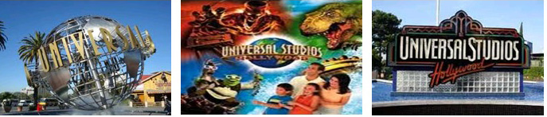

กลางวัน  รับประทานอาหารกลางวัน
 เดินทางสู่เมืองลาสเวกัส ( Las Vegas ) เป็นเมืองที่ตั้งอยู่ใน มลรัฐเนวาดา สหรัฐอเมริกา เป็นสถานที่ที่ชาวอเมริกันและคนทั่วโลกให้ฉายาว่า "เมืองแห่งบาป" ( Sin City ) เพราะเมืองทั้งเมืองเจริญเติบโตขึ้นมาจากความก้าวหน้าของกิจการการพนัน ต่อมาก็ได้พัฒนาไปสู่ธุรกิจบริการ ได้แก่ โรงแรม ศูนย์แสดงสินค้า ศูนย์ประชุม ร้านอาหาร ห้างสรรพสินค้า ซึ่งล้วนแล้วแต่มีความโอ่อ่าอลังการและขนาดใหญ่
ค่ำ  รับประทานอาหารค่ำที่ภัตตาคาร
เข้าพักในโรงแรม  EXCALIBUR หรือเทียบเท่า

วันที่สี่ของการเดินทาง  ลาสเวกัส (อิสระตามอัธยาศัย)
เช้า  รับประทานอาหารเช้า
 จากนั้นเป็นช่วงเวลาอิสระให้ท่านเพลิดเพลินกับเมืองลาสเวกัสตลอดทั้งวัน อาทิ การเสี่ยงโชคในคาสิโน หรืออิสระช้อปปิ้ง ณ ศูนย์การค้าภายในเมือง หรือเดินชม The Strip ถนนย่านใจกลางเมืองที่รวมของโรงแรมระดับหรูหรามากมาย แต่ละโรงแรมทุ่มทุนสร้างในการตกแต่งทั้งภายในภายนอก เช่นรูปปิรามิดของโรงแรมลักซอร์ และโรงแรมหรูอื่น เบลลาจิโอ, MGM Grand ฯลฯหรือตระการตาด้วยแสงสีของยามราตรี ชมโชว์พิเศษบริเวณหน้าโรงแรมดังๆ มากมาย อาทิ ชมโชว์โจรสลัด โชว์ภูเขาไฟระเบิด โชว์น้ำพุที่สวยงามตระการตา
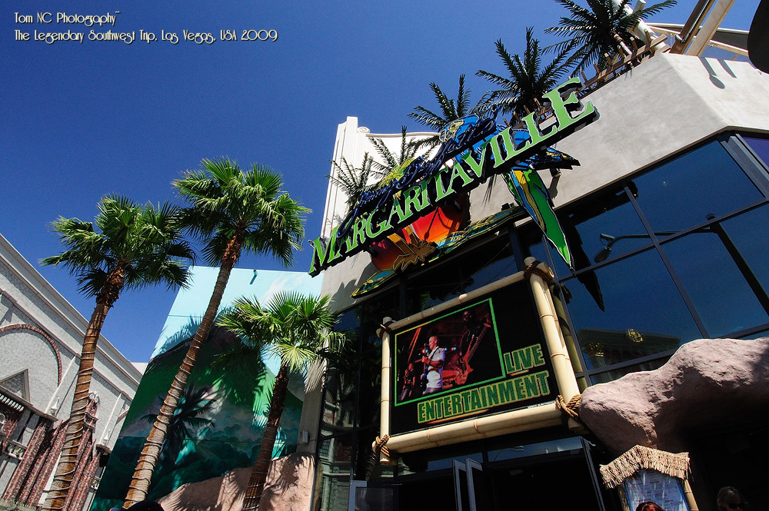
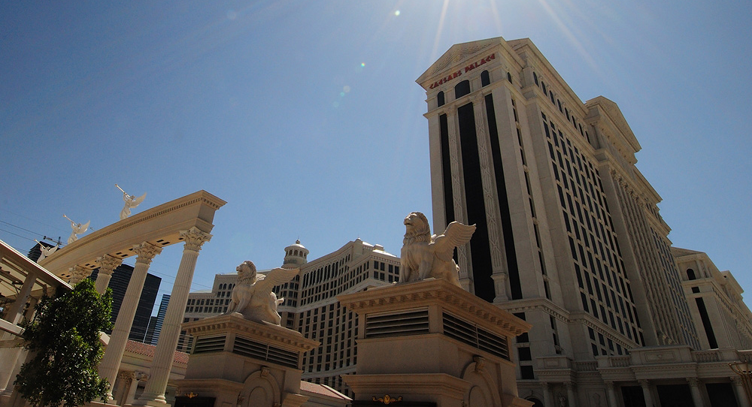

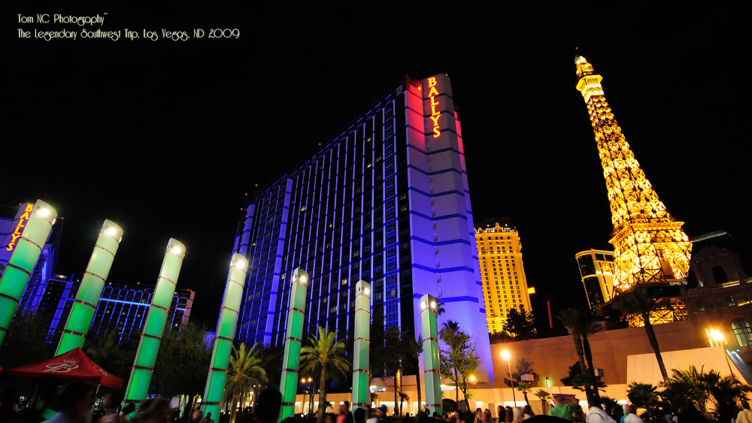
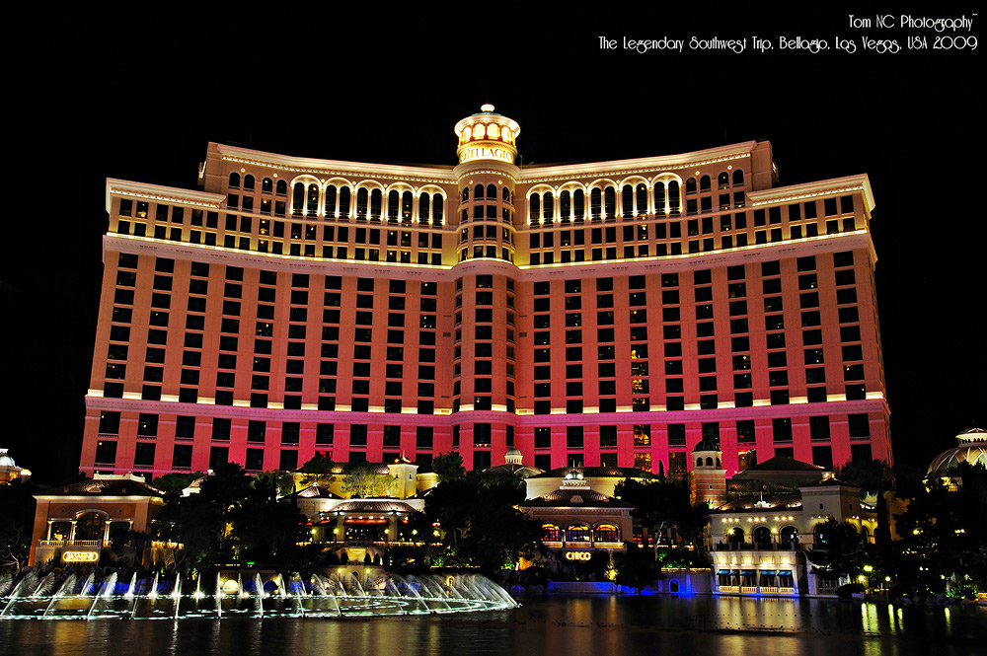

(***พิเศษหรือเลือกซื้อทัวร์เสริมชม แกรนด์แคนยอน สกายวอร์ค**ไป เช้ากลับบ่ายอุทยานแห่งชาติแกรนด์แคนย่อน ถ่ายรูปเก็บภาพเป็นที่ระลึก ความมหัศจรรย์ทางธรรมชาติที่ยิ่งใหญ่แห่งหนึ่งของโลก เกิดขึ้นโดยอิทธิพลของแม่น้ำโคโลราโดที่ไหลผ่านที่ราบสูง ทำให้เกิดการสึกกร่อนพังทลายของหินอันเป็นเวลา 225 ล้านปีมาแล้ว พิเศษ!! เดินบนสกายวอล์ค (Skywalk) ชมวิวของแกรนด์แคนย่อนบนกระจกแก้ว (รูปตัวยู) เสมือนเดินบนอากาศ...ชมวิวทิวทัศน์ของแกรนด์ แคนย่อน จากเบื้องบนสู่เบื้องล่างผ่านกระจกแก้วที่สามารถรองรับน้ำหนักได้อย่างปลอดภัย ซึ่งส่วนของกระจกแก้วได้ยื่นออกมาจากหน้าผา เป็นสถาปัตยกรรมสมัยใหม่ที่เกิดจากฝีมือมนุษย์บรรจงสร้าง น่าประทับใจและอัศจรรย์ใจยิ่งนัก กรุณาแจ้งความประสงค์แก่หัวหน้าทัวร์ของเราล่วงหน้า)
(***อาหารกลางวัน และค่ำตามอัธยาศัย เพื่อสะดวกกับรายการท่องเที่ยวของคณะ***)
ค่ำ  เข้าพักในโรงแรม EXCALIBUR หรือเทียบเท่า
เช้า  รับประทานอาหารเช้าได้เวลาอันสมควร นำท่านบินสู่ ซานฟรานซิโก โดยสายการบิน Southwest 220
วันที่ห้าของการเดินทาง  ลาสเวกัส – ซานฟรานซิโก
ชม นครซานฟรานซิสโก นครที่เต็มไปด้วยเสน่ห์แห่งรัฐแคลิฟอร์เนีย
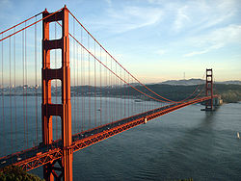
นำท่านสู่ยอดเขาทวินพีค เขาที่สูงที่สุดในซานฟรานฯท่านสามารถมองเห็น คุกอัลคาทราส ซึ่งครั้งหนึ่งเคยเป็นคุกที่ได้ชื่อว่าเป็นคุกที่แข็งแกร่งที่สุด ผ่านชม สวนสาธารณะโกลเด้นท์เกท ซึ่งถือว่าเป็นปอดใหญ่ของนครแห่งนี้ สะพานโกลเด้นเกท สัญลักษณ์ของนครซานฟรานซิสโกที่มีชื่อเสียงไปทั่วโลกซึ่งได้รับออกแบบอย่างดีเยี่ยมทอดตัวระหว่างนครซานฟรานซิสโกกับ เมืองมารีนเคาน์ตี้ท่ามกลางบรรยากาศสุดแสนโรแมนติก
กลางวัน  รับประทานอาหารกลางวัน ที่ภัตตาคาร
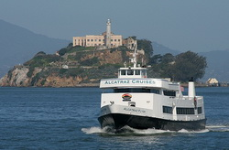
ล่องเรืออ่าวซานฟรานซิสโก (san francisco bay cruise) เพลิดเพลินใจด้วยการ ล่องเรือลัดเลาะไป ตามอ่าวซานฟรานซิสโก ดื่มด่ำกับความงามของเมืองซานฟรานซิสโก ชมทัศนียภาพอันน่าประทับใจรอบตัวเมือง ผ่านชมเกาะอัลคาทราซ สถานที่คุมขังอาชญากรนามระบือ “อัลคาโปน” ในอดีต ลอดใต้สะพานโกลเดนเกตอันยิ่งใหญ่ ผ่านชมเกาะอัลคาทราซสัญลักษณ์และประวัติศาสตร์ของซานฟรานซิสโก สะพานเบย์บริดจ์ อาคารเฟอร์รี และอื่นๆ ตื่นตาตื่นใจกับบรรยากาศโรแมนติกเลียบริมฝั่งของอ่าวซานฟรานซิสโก
ค่ำ  รับประทานอาหารค่ำที่ภัตตาคาร
เข้าพักโรงแรม  DOUBLETREE หรือเทียบเท่า

วันที่หกของการเดินทางซานฟรานซิโก - ฟิชเชอร์แมนวาลฟ์ - สนามบิน
เช้า  รับประทานอาหารเช้า
 นำท่านสู่ฟิชเชอร์แมนวาลฟ์ “FISHERMAN’S WHARF” บริเวณท่า 39 แหล่งรวมสินค้าของที่ระลึก เสื้อผ้า ฯลฯ และล่องเรือ ชมทัศนียภาพในอ่าวซานฟรานซิสโก โดยเรือเฟอร์รี่ขนาดใหญ่ ชมความงามของสะพานโกลเด้นเกรทอย่างใกล้ชิดพร้อมชมทิวทัศน์ชายฝั่งทะเลที่งดงาม ผ่านเกาะอัลคาทาส เกาะที่ใช้ควบคุมนักโทษของอเมริกาในอดีตจากนั้นนำท่านสู่ใจกลางของเมืองซานฟรานซิสโก บริเวณยูเนี่ยนสแควร์ แหล่งรวมสินค้ามากมาย

กลางวัน  รับประทานอาหารกลางวัน
ค่ำ รับประทานอาหารค่ำที่ภัตตาคาร
ได้เวลาอันสมควร นำท่านสู่สนามบินซานฟรานซิโก เพื่อเดินทางกลับสู่กรุงเทพฯ

00.05 น. บินจากซานฟรานซิโก สู่กรุงเทพฯ โดย สายการบินอีว่าแอร์ไลน์ เที่ยวบินที่ BR017 ( แวะเปลี่ยนเครื่องที่ไทเป )
06.15 น. ถึงสนามบินไทเป(แวะเปลี่ยนเครื่องที่ไทเป ) **อยู่ระหว่างการเดินทาง**
วันที่เจ็ดของการเดินทาง  ซานฟรานซิโก –ไทเป - กรุงเทพฯ
09.10 น. เดินทางสู่กรุงเทพ โดย สายการบินอีว่าแอร์ไลน์ เที่ยวบินที่ BR067

วันที่แปดของการเดินทาง  กรุงเทพฯ
11.50 น. บินถึงสนามบินสุวรรณภูมิ โดยสวัสดิภาพ

อัตราค่าเดินทาง (10 ท่าน / ออกเดินทาง)

อัตราค่าบริการ
ราคาติดต่อเจ้าหน้าที่

อัตรานี้รวม
- ค่าตั๋วเครื่องบินไป-กลับ ชั้นทัศนาจรตลอดรายการ
- ค่าห้องพัก ห้องละ 2 ท่าน
- ค่าภาษีสนามบินทุกแห่งตามรายการ
- ค่ารถโค้ชชั้นเดอลุกซ์ปรับอากาศ
- ค่าบริการขนกระเป๋าเดินทาง 1 ใบ น้ำหนักไม่เกินท่านละ 20 ก.ก
- ค่าอาหารตามรายการ
- ค่ามัคคุเทศก์ของบริษัทจากกรุงเทพฯ ที่คอยอำนวยความสะดวกแก่ท่านตลอดการเดินทางในต่างประเทศ
- ค่าประกันอุบัติเหตุคุ้มครองในวงเงินท่านละ 1,000,000 บาท
- ค่าภาษีน้ำมันเชื้อเพลิงและค่าประกันภัยการเดินทางที่มีการเรียกเก็บจากสายการบินซึ่งเป็นอัตราเรียกเก็บ ณ วันที่..../...../55 และท่านต้องชำระเงินเพิ่มหากทางสายการบินมีการเรียกเก็บเงินเพิ่ม
- ค่าทิปตามโรงแรม

อัตรานี้ไม่รวม
- ค่าหนังสือเดินทาง
- ค่าทิปหัวหน้าทัวร์
- ค่าวีซ่า ประเทศสหรัฐอเมริกา
- ค่าใช้จ่ายส่วนตัวเช่น ค่าโทรศัพท์ ค่าซักรีด ค่าเครื่องดื่มในห้องพัก
- ค่าน้ำหนักของกระเป๋าเดินทางในกรณีที่เกินกว่าสายการบินกำหนด (20 กิโลกรัมต่อท่าน)
- ค่าอาหารเครื่องดื่มที่ไม่ได้ระบุไว้ในรายการและ สำหรับราคานี้บริษัทจะไม่รวมค่าภาษีท่องเที่ยวหากมีการเก็บเพิ่ม
- ค่าทำใบอนุญาตที่กลับเข้าประเทศของคนต่างชาติ หรือ คนต่างด้าว
- ค่าภาษีมูลค่าเพิ่ม 7% (กรณีต้องการใบกำกับภาษี) และค่าภาษีการบริการหัก ณ ที่จ่าย 3%
- ******กรณีที่ให้ทางบริษัทให้คำปรึกษาและช่วยดำเนินการเรื่องการสมัครเพื่อยื่นขอวีซ่าบริษัทคิดค่าดำเนินการ
- (ไม่รวมค่าธรรมเนียมของทางสถานฑูตเรียกเก็บ) และขอสงวนสิทธิ์ไม่คืนเงินค่าดำเนินการในส่วนนี้กรณีวีซ่าไม่ผ่าน******

การชำระเงิน
ทางบริษัทฯ จะขอเก็บเงินค่ามัดจำเป็นจำนวน 20,000 บาท ต่อผู้โดยสารหนึ่งท่านสำหรับการจองทัวร์
ส่วนที่เหลือจะขอเก็บทั้งหมดก่อนเดินทางอย่างน้อย 15 วันทำการ มิฉะนั้นทางบริษัทฯ จะขอสงวนสิทธิ์ในการคืนเงินค่ามัดจำทั้งหมดเมื่อบริษัทออกตั๋วเครื่องบินและได้รับการยืนยันจากสายการบินแล้วบริษัทขอเก็บเงินเพิ่ม 30,000 บาท และส่วนที่เหลืออย่างน้อย 15 วันก่อนการเดินทาง
หมายเลขบัญชี ชื่อบัญชี “บริษัท อุบลพัฒนา จำกัด”
ธนาคารกรุงเทพ สาขาเอ็นมาร์ค บัญชีออมทรัพย์ เลขที่บัญชี 928-0-20121-2
หมายเหตุ เมื่อโอนเงินเข้าบัญชีเรียบร้อยแล้ว กรุณาเขียนชื่อ เบอร์โทรศัพท์ โปรแกรมทัวร์ พร้อมแฟ็กซ์สลิปการโอนเงินเข้ามาที่ Fax. 02-733-3099

หมายเหตุ
- บริษัทฯ มีสิทธ์ที่จะเปลี่ยนแปลงรายละเอียดบางประการในทัวร์นี้ เมื่อเกิดเหตุสุดวิสัยจนไม่อาจแก้ไขได้
- บริษัทฯ ไม่รับผิดชอบค่าเสียหายในเหตุการณ์ที่เกิดจากสายการบิน ภัยธรรมชาติ ปฏิวัติ และอื่นๆ ที่อยู่
นอกเหนือการควบคุมของทางบริษัทฯ หรือค่าใช้จ่ายเพิ่มเติมที่เกิดขึ้นทั้งทางตรงหรือทางอ้อม เช่น การเจ็บป่วย
การถูกทำร้าย การสูญหาย ความล่าช้า หรือจากอุบัติเหตุต่างๆ
- หากท่านถอนตัวก่อนรายการท่องเที่ยวจะสิ้นสุดลง ทางบริษัทฯ จะถือว่าท่านสละสิทธิ์และจะไม่รับผิดชอบค่าบริการที่
ท่านได้ชำระไว้แล้ว ไม่ว่ากรณีใดๆ ทั้งสิ้น
- บริษัทฯ จะไม่รับผิดชอบต่อการห้ามออกนอกประเทศ หรือ ห้ามเข้าประเทศ อันเนื่องมาจากมีสิ่งผิดกฎหมาย
หรือเอกสารเดินทางไม่ถูกต้อง หรือ การถูกปฏิเสธในกรณีอื่นๆ
- รายการนี้เป็นเพียงข้อเสนอที่ต้องได้รับการยืนยันจากบริษัทฯ อีกครั้งหนึ่ง หลังจากที่ได้สำรองที่นั่งบนเครื่อง และ โรงแรมที่พักในต่างประเทศเป็นที่เรียบร้อย แต่อย่างไรก็ตามรายการนี้อาจเปลี่ยนแปลงได้ตามความเหมาะสม
- ราคานี้ติดตามราคาตั๋วเครื่องบินในปัจจุบัน หากราคาตั๋วเครื่องบินปรับสูงขึ้น บริษัทฯ สงวนสิทธิ์ที่จะปรับราคาตั๋ว เครื่องบิน ตามสถานการณ์ดังกล่าว
- กรณีเกิดความผิดพลาดจากตัวแทน หรือ หน่วยงานที่เกี่ยวข้อง จนมีการยกเลิก ล่าช้า เปลี่ยนแปลง การบริการ
จากสายการบิน บริษัทขนส่ง หรือ หน่วยงานที่ให้บริการ บริษัทฯ จะดำเนินโดยสุดความสามารถที่จะจัดบริการ
ทัวร์อื่นทดแทนให้ แต่จะไม่คืนเงินให้ สำหรับค่าบริการนั้นๆ
- มัคคุเทศก์ พนักงาน และตัวแทนของบริษัท ฯ ไม่มีสิทธิ์ในการให้คำสัญญาใดๆ ทั้งสิ้นแทนบริษัทฯ นอกจากมี
เอกสารลงนามโดยผู้มีอำนาจของบริษัทฯ กำกับเท่านั้น

หมายเหตุ
สำหรับท่านที่ไม่มีวีซ่าประเทศอเมริกา
สำหรับการยื่นวีซ่าประเทศอเมริกา ทางผู้เดินทางจะต้องดำเนินการยื่นขอด้วยตัวเอง ซึ่งเป็นกฎของทางสถานฑูต ท่านสามารถเข้าไปทำการสมัครเพื่อขอยื่นวีซ่าได้ที่ http://thai.bangkok.usembassy.gov/visas.html

ข้อมูลเบื้องต้นและหลักฐานการทำวีซ่าสหรัฐอเมริกา
** ผู้ยื่นคำร้องที่มีอายุมากกว่า 18 ปีขึ้นไป จะต้องมีคุณสมบัติของตัวเองในการที่จะได้รับวีซ่าชั่วคราวประเภทธุรกิจหรือท่องเที่ยว **
ข้อมูลทั่วไป
- วีซ่าไม่ใช่เครื่องหมายรับประกันการเข้าสหรัฐฯ เจ้าหน้าที่ของสำนักงานตรวจคนเข้าเมืองและสัญชาติของสหรัฐฯ (USCIS) ณ ด่านตรวจจะเป็นผู้ตัดสินว่า ท่านสามารถเดินทางเข้าสหรัฐฯ ได้หรือไม่ รวมถึงระยะเวลาที่ท่านมีสิทธิพำนักในสหรัฐฯ
- อายุของวีซ่า คือ ระยะเวลาที่ท่านสามารถใช้เพื่อเดินทางไปสหรัฐ แต่ไม่ได้หมายความว่าผู้ขอวีซ่า จะสามารถพำนักในสหรัฐฯ ได้ตามกำหนดระยะเวลาที่ระบุไว้ในวีซ่า ทั้งนี้ขึ้นอยู่กับการตัดสินของเจ้าหน้าที่สำนักงานตรวจคนเข้าเมืองกำหนดระยะเวลาที่ท่านสามารถพำนักได้ในสหรัฐ
- ในระหว่างการเดินทาง บริษัทสายการบินหรือบริษัทเรือท่องเที่ยวจะให้ท่านกรอกแบบฟอร์ม I-94 สีขาวขนาดสั้น ซึ่งจะเกี่ยวข้องกับการเดินทางของท่าน ท่านจะต้องกรอกและลงชื่อกำกับในแบบฟอร์มนี้ เมื่อท่านเดินทางเข้าสหรัฐฯ แบบฟอร์มนี้จะถูกติดด้วยลวดเย็บกระดาษลงในหนังสือเดินทางของท่าน โดยมีหมายเหตุจาก สำนักงานตรวจคนเข้าเมือง ที่แจ้งเกี่ยวกับระยะเวลาที่ท่านมีสิทธิพำนักอยู่ในสหรัฐฯ
*** หากท่านประสงค์จะอยู่นานกว่านั้น ท่านจะต้องยื่นคำร้องขอ ยืดเวลาการพำนักกับสำนักงานตรวจคน
เข้าเมือง โดยการยื่นคำร้องของท่านไม่ได้เป็นเครื่องหมายรับประกันว่า ระยะเวลาที่ท่านมีสิทธิพำนักอยู่ในสหรัฐฯ จะถูกยืดออกไป
** ลูกจ้างที่ต้องการขอวีซ่าเพื่อร่วมเดินทางไปสหรัฐฯ พร้อมกับนายจ้าง จะต้องส่งสำเนาการจ้างงานพร้อมกับเอกสารคำร้องขอวีซ่า **
ผู้ยื่นคำร้องขอวีซ่าทุกท่านต้องยื่นเอกสารประกอบคำร้องขอวีซ่าดังต่อไปนี้ หากยื่นคำร้องไม่ครบถ้วน คำร้องของท่านจะไม่ถูกพิจารณา..
1. หนังสือเดินทาง ต้องมีอายุใช้งานไม่ต่ำกว่า 6 เดือน นับจากวันเดินทาง (กรุณานำหนังสือเดินทางฉบับเก่าที่มี
วีซ่าเข้าประเทศสหรัฐฯมาแสดงด้วย ถ้ามี)
2. รูปถ่ายหน้าตรงสี ขนาด 2 นิ้ว หรือ 5 x 5 ซม. จำนวน 2 ใบ ถ่ายไม่เกิน 3 เดือน รูปถ่ายจะต้องเป็นพื้นหลังสีขาว เท่านั้น เปิดหู, ห้ามสวมแว่นตาดำหรือหมวก สัดส่วนใบหน้าต้องเกิน 50 เปอร์เซ็นต์ของพื้นที่รูปถ่าย



3. สำเนาทะเบียนบ้าน - บัตรประจำตัวประชาชน (เด็กใช้สำเนาสูติบัตร)
– ทะเบียนสมรสหรือใบหย่า
4. หลักฐานการทำงาน
4.1 กรณีเป็นลูกจ้าง จะต้องยื่นจดหมายจากที่ทำงานเป็นภาษาอังกฤษ 1 ชุด โดยระบุวันที่เริ่มทำงานเมื่อใด ตำแหน่งอะไร เงินเดือนเท่าไร ได้ลาหยุดพักจากวันที่เท่าไรถึงวันที่เท่าไร
4.2 กรณีประกอบธุรกิจของตนเอง ให้ยื่นหลักฐานประกอบธุรกิจการค้า เช่น ใบทะเบียนการค้า ใบทะเบียนพาณิชย์ (ถ่ายสำเนา 1 ชุด) ที่มีชื่อผู้เดินทางเป็นกรรมการอยู่
4.3 กรณีเป็นนักเรียนนักศึกษา ใช้ใบรับรองจากสถาบันการศึกษา 1 ชุด
4.4 กรณีอายุไม่ถึง 19 ปี ถ้าผู้ปกครองท่านใดท่านหนึ่งไม่ได้เดินทางด้วย ให้ท่านผู้ปกครองที่ไม่ได้เดินทางทำหนังสือยินยอมจากอำเภอหรือเขตท้องที่อาศัย
4.5 กรณีอายุไม่ถึง 19 ปี และถ้าบิดามารดาไม่ได้เดินทางด้วย ให้บิดาและมารดาทำหนังสือยินยอมจาก อำเภอหรือเขตท้องที่อาศัย และระบุให้เด็กเดินทางไปกับบุคคลใด
5. หลักฐานการเงิน ถ่ายสำเนาสมุดเงินฝากประเภทใดก็ได้ ตั้งแต่หน้าชื่อบัญชีจนถึงรายการสุดท้ายยอดปัจจุบัน ก่อนการยื่นวีซ่า ชื่อเจ้าของบัญชีต้องเป็นชื่อของผู้เดินทางเท่านั้น หรือจดหมายรับรองจากธนาคาร 1 ชุด หรือหากมีทรัพย์สินอย่างอื่นให้เตรียมมาด้วย
***************************************************************************************
ขั้นตอนการให้ข้อมูลและการนัดยื่นและนัดสัมภาษณ์
ท่านจะต้องกรอกกข้อมูลและรายละเอียดในใบคำร้องนี้ด้วยตัวท่านเองก่อนทำการยื่นวีซ่าหากท่านที่ไม่สามารถ
กรอกได้เอง ทางบริษัททัวร์ยินดีให้คำปรึกษาและบริการ ซึ่งบริการนี้ไม่รวมในราคาทัวร์ กรุณาแจ้งความจำนงต่อเจ้าหน้าที่บริษัทฯ และกรอกข้อมูลให้พร้อมก่อน เนื่องจาก ข้อมูลส่วนใหญ่นั้นเป็นข้อมูลของผู้เดินทางแต่ละท่าน ท่านจะต้องใส่รายละเอียดให้ครบถ้วนสมบูรณ์ ทางบริษัทฯ จึงจะดำเนินการต่อให้ท่านได้ จากนั้นจึงจะทำการนัดวันและเวลาในการยื่น และท่านสามารถเตรียมเอกสารตามข้อมูลเบื้องต้นพร้อมกับค่าวีซ่านำมาในวันยื่นเอกสารขอวีซ่าและพบเจ้าหน้าที่เพื่ขอคำแนะนำเพิ่มเติม

กรอกข้อมูลตามความจริงเบื้องต้น สำหรับการยื่นขอวีซ่าอเมริกา และกรุณากรอกเป็น
ตัวพิมพ์ใหญ่ภาษาอังกฤษเท่านั้น

1. ชื่อ-สกุล ..................................................................................................................................................

ชื่อ-สกุลเดิมหรืออื่นๆที่เคยใช้หรือกรณีมีการเปลี่ยนชื่อ .................................................................................
2. สถานภาพ โสด แต่งงานจดทะเบียน แต่งงานไม่จดทะเบียน
หย่า หม้าย แยกทางกัน
3. ที่อยู่ปัจจุบันในประเทศไทย ....................................................................................................................
...........................................................................................................................................................
รหัสไปรษณีย์ โทรศัพท์บ้าน --
โทรศัพท์มือถือ -- E-Mail: ………………….………….………………
4. ชื่อ-นามสกุล คู่สมรส (แม้ว่าหย่าหรือแยกทางกัน) ……………….…………………………….…………………
วันเดือนปีเกิดของคู่สมรส (แม้ว่าหย่าหรือแยกทางกัน) ……………….………………………………..…………
5. ชื่อสถานที่ทำงาน / สถานศึกษา ...................................................................................................................
ที่อยู่สถานที่ทำงาน / สถาบันศึกษา ..............................................................................................................
.................................................................................................................................................................
ตำแหน่งหน้าที่ ..........................................................................................................................................
โทรศัพท์ -- หมายเลขต่อภายใน (ถ้ามี)

6. ชื่อบุคคลที่ร่วมเดินทางไปด้วย......................................................................................................

ความสัมพันธ์กับผู้เดินทางร่วมครั้งนี้ (ระบุ)....................................................................................
7. ท่านคาดว่าจะเดินทางวันที่ ............................................................. เดินทางกี่วัน ............................................
สถานที่ที่จะพำนัก / โรงแรม (ถ้าไม่มีให้ใส่ชื่อเมือง, รัฐ) ....................................................................................
8. ท่านเคยได้รับวีซ่าเข้าสหรัฐอเมริกาหรือไม่ ไม่เคย เคย (กรณีที่เคยให้ระบุวันที่)
ตั้งแต่วันที่ -- ถึงวันที่ -- รวม วัน
ที่ไหน (จังหวัด) ................................................ วีซ่าประเภทใด ..................................................................
9. ท่านเคยเดินทางเข้าประเทศสหรัฐอเมริกา หรือไม่ ไม่เคย เคย (กรณีที่เคยให้ระบุวันที่และอยู่กี่วัน)
ตั้งแต่วันที่ -- ถึงวันที่ -- รวม วัน
9. ท่านเคยถูกปฏิเสธวีซ่าเข้าประเทศสหรัฐอเมริกา หรือไม่ ไม่เคย เคย (กรณีที่เคยให้ระบุวันที่และประเภทวีซ่า)
เมื่อวันที่ -- ประเภทของวีซ่าที่ได้รับ .........................................................................
.................................................................................................................................................................
โทรศัพท์ -- หมายเลขต่อภายใน (ถ้ามี)
11. ที่ทำงานครั้งสุดท้ายไม่รวมปัจจุบัน, ชื่อบริษัท ....................................................................................................
ที่อยู่สถานที่ทำงาน .....................................................................................................................................
12. ประวัติการศึกษา, ชื่อสถานศึกษา ................................................................................................................
ที่อยู่สถานศึกษา ........................................................................................................................................
หลักสูตร ................................................................. จบการศึกษาเมื่อ .......................................................
13. ใน 10 ปีที่ผ่านมา ท่านเดินทางไปประเทศใดบ้าง กรุณาระบุประเทศ และปีที่เข้าประเทศนั้น ๆ
...................................................................................................................................................................
...................................................................................................................................................................
...................................................................................................................................................................
14. ชื่อ-นามสกุล บิดา ................................................. วันเดือนปีเกิด ...........................................................
สถานที่เกิด .................................................................
15. ชื่อ-นามสกุล มารดา ................................................. วันเดือนปีเกิด ...........................................................
สถานที่เกิด .................................................................
16. รายได้ต่อเดือน เท่าไหร่ ............................................. เสียภาษีเท่าไหร่ .........................................................
17. เคยทำหนังสือเดินทางหายหรือไม่ ไม่เคย เคย
18. ชื่อ-นามสกุลของบุคคลหรือองค์กรในประเทศสหรัฐอเมริกาที่ท่านจะไปติดต่อด้วย .............................................
...................................................................................................................................................................
ความผูกพันกับท่าน ........................................................... ที่อยู่ เลขที่ / ถนน ............................................
เมือง .................................................................... รัฐ ...............................................................................
รหัส .................................................................... โทร. ..............................................................................
-----------------------------------------------

การยกเลิกทัวร์
20 - 15 วันก่อนการเดินทาง หักมัดจำ 50,000 บาท/ท่าน
14 - 07 วันก่อนการเดินทาง หักมัดจำ 30,000 บาท/ท่าน
ก่อนออกเดินทาง 7 วัน เนื่องจากมีค่าใช้จ่ายในการดำเนินการที่ได้ไปแล้วจำนวนมาก ทางบริษัทฯ ขอสงวนสิทธิ์ในการหักค่าใช้จ่ายที่เกิดขึ้นจริงและจะคืนส่วนที่เหลือให้กับท่าน ซึ่งอาจจะได้เฉพาะค่าตั๋วเครื่องบินที่ทางสายการบินคืนให้เท่านั้น (สายการบินอาจจะหักเงินบางส่วน)

